KATA PENGANTAR

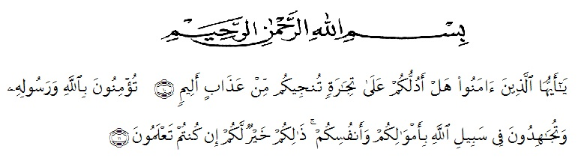
Artinya:
Wahai orang- orang yang beriman, maukah kamu aku tunjukkan suatu perdagangan yang dapat menyelamatkan kamu dari azab yang pedih (10), yaitu kamu beriman kepada Allah dan Rasulnya dan berjihad di jaman Allah dengan harta dan jiwamu. Itulah yang lebih baik bagi kamu jika kamu mengetahui (11). (Q.S As- Shaf ; 10-11 )
Puji dan syukur saya ucapkan kehadirat Allah SWT, yang telah melimpahkan rahmat, taufik, dan hidayahnya kepada penulis, schingga penulis dapat menyelesaikan skripsi ini. Shalawat beriring salam juga penulis persembahkan kepada junjungan kita Nabi besar Muhammad SAW telah membawa kabar tentang ilmu kehidupan di dunia dan di akhirat.
Proposal Penyusunan ini merupakan salah satu syarat untuk lulus di Universitas Muslim Nusantara Al Wasliyah Fakultas Pertanian Agribisnis. Penulis memilih judul "Strategi Pengembangan Koperasi Dalam Meningkatkan Produksi Padi Sawah". Bertujuan untuk mengetahui strategi pengembangan koperasi dalam meningkatkan produksi tanaman padi sawah.
Penulis menyadari sepenuhnya skripsi ini jauh dari sempurna dan perlu pengembangkan dan kajian lebih lanjut. Oleh karena itu semuanya kritik dan saran yang bersifat membangun akan penulis terima demi penyempurnaan skripsi ini dan semoga memberi manfaat bagi orang yang membutuhkannya.
Akhirnya penulis mengucapkan terimakasih dan semoga kita semua berada dalam lindungan Allah SWT. Amin ya Robbal Alamin.

Medan, Februari 2020
Penulis

Anggraini Nuradi Pratiwi

UCAPAN TERIMA KASIH
Puji dan syukur atas kehadiran Tuhan Yang Maha Kuasa atas selesainya penulisan skripsi ini. Penyelesaian penulisan ini tidak terlepas dari bantuan berbagai pihak. Oleh karena itu, pada bagian ini penulis ingin menyampaikan terimakasih dan penghargaan yang sebesar-besarnya kepada:
- Bapak Dr. H. KRT Hardi Mulyono K Surbakti, SE.,MAP. selaku Rektor Universitas Muslim Nusantara Al-Washliyah.
- Ibu Ir. Ernita MP, P.h.D selaku Pembimbing I Universitas Muslim Nusantara Al Washliyah.
- Bapak M. Ilham Riyadh,SP,Msi Pembimbing II.
- Bapak Dr. Bambang Hemanto, SP.M.Si., selaku Dekan Fakultas Pertanian Universitas Muslim Nusantara Al-Washliyah
- Ibu Sri Wahyuni ​​S.Si, M.Si., selaku Wakil Dekan I Fakultas Pertanian Universitas Muslim Nusantaru Al-Washliyah.
- Ibu Dr. Leni Handayani, M.Si., selaku Ketua program Studi Pertanian Universitas Muslim Nusantara AI-Washliyah.
- Dosen/Staf pengajar Fakultas Pertanian Universitas Muslim Nusantara Al Washliyah
- Keluarga tercinta, yaitu kedua orang tua saya dan semua keluarga yang memberikan semangat serta mendukung penyelesaian penelitian ini.
- Teman-teman mahasiswa Pertanian angkatan 2016 yang tidak bisa saya sebutkan satu persatu yang membantu dan memberikan dorongan kepada penulis selama menyelesaikan hasil penelitian ini.
Semoga Allah SWT membalas semua kebaikan yang telah diberikan. Penulis menyadari bahwa penelitian ini masih jauh dari kata sempuma, untuk itu penulis mengharapkan pemikiran dalam bentuk saran maupun kritik yang bersifat membangun demi kesempumaan penelitian ini

